Neuerung 2021 – EXTRA BONUS iSFP !!!

Zuschüsse für Sanierung des Eigenheims

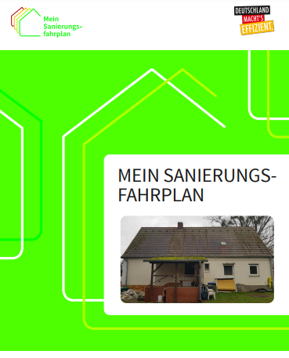
iSFP = individueller Sanierungsfahrplan
Bei einem iSFP handelt es sich um ein weiteres Instrument in der Bundesförderung für effiziente Gebäude (BEG). Hierbei wird eine systematisch strukturierte Energieberatung durch Energieexperten für Hausherren wie Eigentümer, Mieter und Pächter durchgeführt. Das Ergebnis für den Hausherren ist ein leicht verständlicher Überblick über die Effizienzmaßnahmen und Einsparpotentiale inklusive Fördermöglichkeiten.
Der iSFP wird bis 80% der anfallenden Gesamtkosten gefördert.
!!! EXTRA Bonus !!!
Nicht nur der von Experten, aus wirtschaftlicher und energetischer Sicht, erstellte Fahrplan ist für das Budget des Hausbesitzers ein Vorteil.
Die daraus resultierenden Einzelmaßnahmen werden mit bis zu 20%* Förderung bezuschusst. Bei der Nutzung von erneuerbaren Energien kann eine Förderung von bis zu 45 % ermöglicht werden.

Beispiele: Heizungstausch + erneuerbare Energien,
Fenster- & Türaustausch, Außenwand- & Dachsanierung, etc.

Bei Vorlage eines iSPF kann ein EXTRA Bonus von weiteren 5% pro Einzelmaßnahme bewilligt werden!!!

Beispielhaft sieht eine Förderung wie folgt aus:
Maßnahme | Investition | Förderung | iSFP-Bonus | Kosten real
Fassadendämmung | 15.000 € | -3.000 € | -750 € | 11.250 €
Heizungstausch  Öl/Gas + EE¹ | 22.000 € | -8.800 € | -1.100 € | 12.100 €
Gesamt | 37.000 € | -11.800 € | -1.850 € | 23.350 €
EE¹ – Erneuerbare Energie
Bei einem Eigenanteil zum iSFP von nur 300,00 € für ein Ein-/Zweifamilienhaus erhalten Sie im Beispiel eine Erhöhung der Regelfördersätze von 1.850,00 €.

Die Erstellung eines iSFP erfolgt durch unabhängige, gelistete Experten.**

* Die Obergrenze der förderfähigen Kosten beläuft sich auf 60.000 € pro Wohneinheit. 20 % Förderung maximal 12.000 €,
Förderung von max. 3.000 € durch den iSFP Bonus pro Maßnahme und Wohneinheit
** Experten-Liste = KfW, BAFA, TAB, Mietglied im Landesfachverband der Energieberater

Neuerung 2021 – EXTRA BONUS iSFP !!!

Zuschüsse für Sanierung des Eigenheims

Ich bin an der Erstellung eines iSFP interessiert und möchte diesen bereits für den Heizungstausch nutzen. Ich gestatte, dass Thermondo meine Kontaktdaten (Name, Emailadresse und Telefonnummer) an einen Energie-Effizienz-Experten weiterleitet und mich dieser kontaktiert.

Ort, Datum Unterschrift

